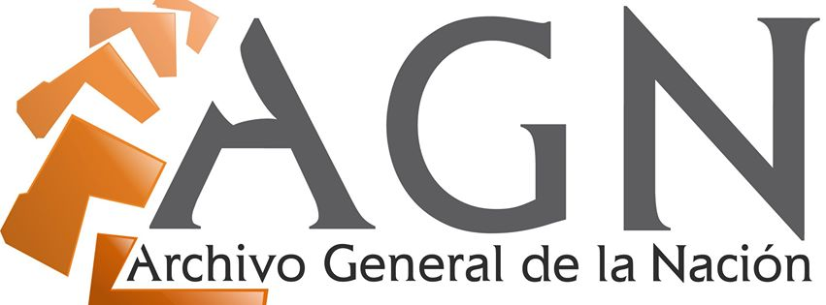

NO EXISTEN AUDITORIAS EN EL MES DE

NOVIEMBRE 2022

